Consignes
Sur la page suivante, inscrivez votre nom et prénom à l’endroit prévu.

Le surveillant vous distribue un texte en anglais, au format papier. Lisez-le et répondez aux questions. Vous pouvez surligner des parties ou prendre des notes sur la feuille.

Il vous est demandé de répondre en anglais aux deux questions ouvertes. Vous rédigez votre réponse avec des phrases courtes et complètes. Respectez le nombre maximum de caractères indiqués. Le guide ci-dessous vous indique comment on compte le nombre de caractères d’un texte dans le logiciel Word.

- Enregistrez votre travail quand vous avez terminé et rendez le texte au surveillant.

Guide pour compter le nombre des caractères (espaces non compris) d’un texte

- Sélectionner votre texte

Par exemple :

A cookie is a computer text file sent to a visitor's
Web browser (the software used to access the Internet such as Internet.

- Aller dans < Révision > puis cliquer sur < Statistiques >

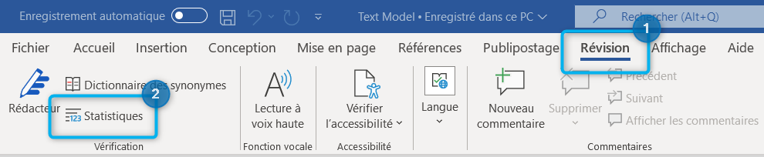

- Le comptage des caractères (espaces non compris) s’affiche.

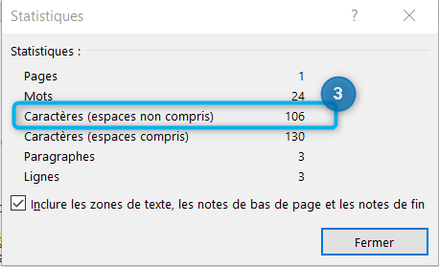

- Saisir le nombre de de caractères (espaces non compris) de votre réponse au bas de votre texte.

Par exemple :
A cookie is a computer text file sent to a visitor's
Web browser (the software used to access the Internet such as Internet.

106 caractères (espaces non compris)

Nom et prénom du candidat :

Evaluation de l’anglais à partir d’une documentation technique

Texte : « A Guide to Setting Up the Development Environment »

Questions fermées à réponse unique

Après avoir lu la documentation technique ci-jointe, vous répondez à deux questions fermées à choix unique posées en français ;

- Selon le texte, quel outil n’est pas un besoin dans un environnement de développement ?
Cochez la bonne réponse :

Git
Linux
Nodejs

- Selon le texte, quelle instruction git permet d’ajouter de nouveaux fichiers ?

Cochez la bonne réponse :

mkdir
git-push
git-add .

Questions ouvertes

- What features does Github provide?

Ecrivez votre réponse en anglais. Elle doit comporter au maximum 750 caractères (espaces non compris).
Notez le nombre de caractères en bas de votre réponse.

Votre réponse :

- What is major/central concept of Node.js?

Ecrivez votre réponse en anglais. Elle doit comporter au maximum 550 caractères (espaces non compris).
Notez le nombre de caractères en bas de votre réponse.

Votre réponse :

